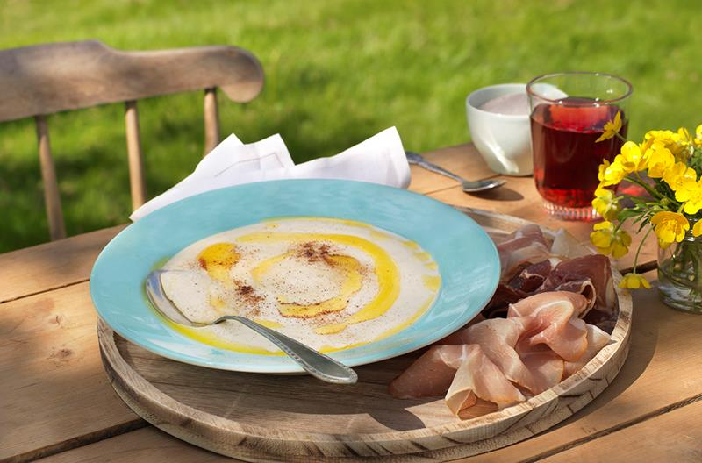
GRAUTDAG
I
SPARBU

SØNDAG 18. AUGUST

HOS ÅSE ELVEBAKK OG BJØRN HAUGDAL I HODALEN, HODALSVEGEN 127.

SALG AV RØMMEGRAUT, RISENGRYNSGRAUT, SPEKEMAT, KAFFE OG KAKER MELLOM KL 13.00 – 16.00 VI HAR KORTAUTOMAT, VIPPS OG KONTANTSALG.

UNDERHOLDNING OG AKTIVITETER.
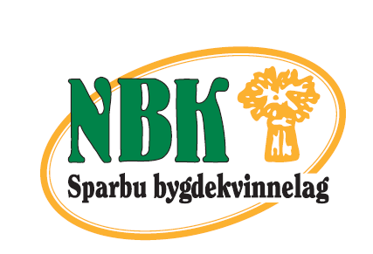
VELKOMMEN.

ARRANGØR – SPARBU BYGDEKVINNELAG

